Przysposobienie do pracy klasa I, II PDP
Dzień 23. 04. 2020 rok 4 godz.

Temat: Wzrost roślin.
Cele:
-wzbogacanie wiedzy na temat życia roślin,
-dokonywanie obserwacji wzrostu fasoli.

Zadanie:
- Obejrzyj filmik przedstawiający jak rośnie fasola.
- Skopiuj link i wklej go w przeglądarkę
https://www.youtube.com/watch?v=50HvDSysckA

- Przygotuj słoik, gazę, sznurek lub gumkę oraz kilka ziaren fasoli.
- Nakryj słoik gazą i przymocuj gumką lub zawiń sznurkiem.
- Na gazie połóż ziarna fasoli, nalej wody tak żeby ziarna były lekko zamoczone.
- Postaw w słonecznym miejscu.
- Codziennie obserwuj jak zmieniają się nasiona.
- Sprawdzaj czy korzenie są zamoczone w wodzie, jeżeli nie dolej wody.

Spróbuj też wyhodować szczypior wkładając do pojemnika z odrobiną wody cebulę lub ząbki czosnku. Kiełki czosnku i cebuli są pysznym
i zdrowym dodatkiem do kanapek.

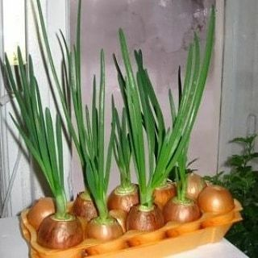 cebula
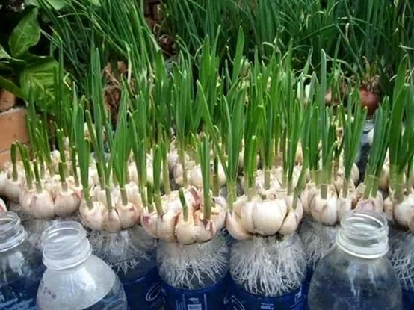 czosnek

Dzień 24. 04. 2020 rok 3 godz.

Temat: Europejski Dzień Śniadania.
Cele:
-umiejętne wykorzystywanie nabytych umiejętności kulinarnych,
-rozwijanie kreatywności,
-usprawnianie posługiwania się narzędziami kuchennymi.

Zadanie:
- Zastanów się, co można przygotować na śniadanie żeby było zdrowe. Przypomnij jakie potrawy przygotowywaliśmy w szkole. Mogą być kanapki, grzanki, sałatka z warzyw lub owoców, wszystko zależy od Twojej wyobraźni i produktów jakie posiadasz.
- Przygotuj stanowisko pracy.
- Umyj ręce i warzywa.
- Po przygotowaniu posiłku nakryj stół.
- Zrób zdjęcie i wyślij proszę na e-mail e.kawska@interia.pl lub Messengera.

